Assamstadt, 15.10.2019

ANSMANN AG launcht neue LED-Strahler-Serie
Komplettsortiment an Wand- und Baustrahlern ab Oktober verfügbar

Mit einem hochmodernen Sortiment an Bau- und Gebäudestrahlern ergänzt die ANSMANN AG ab Oktober ihr LED-Licht-Portfolio speziell in Richtung Baufachmärkte und DIY. Das neue Komplettsortiment besteht aus den vier Serien Akku-Strahler, kabelgebundene Strahler, Wandstrahler und Wandstrahler mit Sensor, die jeweils in den Leistungsstufen 10W, 20W und 30W erhältlich sind. „Als Spezialist für Akku- und Lichttechnologie bringen wir langjährige Erfahrung und Entwicklungskompetenz in Sachen LED-Technik mit. Auf Basis dieses Know-hows und einer eingehenden Analyse des Marktes sowie des Käuferverhaltens ist ein schlüssiges Gesamtkonzept entstanden, das den Kunden State-of-the-Art-Technik zu einem ausgewogenen Preis-/Leistungsverhältnis bietet“, so Maximilian Dunkel, Teamleiter Kommunikation der ANSMANN AG. Die Baufach- und DIY-Märkte profitieren darüber hinaus vom durchdachten Packaging-Design der neuen Serie, welches gemeinsam mit einer POS-Agentur exakt für die Zielgruppe entworfen wurde. Der eindeutige Farbcode der verschiedenen Serien ermöglicht den Kunden, sich am Verkaufsregal schnell zurechtzufinden und für das optimal passende Produkt zu entscheiden. Für die nahe Zukunft ist ein weiterer Ausbau des Angebots für DIY-Märkte unter anderem mit saisonalen Produkten geplant – eine ideale Ergänzung zum umfangreichen Sortiment der bekannten ANSMANN-Batterien und -Akkus.

Der Ausbau des Leuchten-Sortiments ist die logische Konsequenz einer Entwicklung, die bereits seit einigen Jahren anhält. „Seit Beginn des LED-Zeitalters hat sich die ANSMANN AG der Entwicklung neuer und leistungsfähiger Lichtlösungen im portablen Umfeld gewidmet. Nach Innovationen im Taschenlampen-Bereich und großen Entwicklungsschritten in der Kombination von LED-Lösungen mit unserer Kernkompetenz, der Akkutechnik, stellt die mobile Beleuchtung mit Arbeitslampen eine spannende Herausforderung für uns dar. Besonders wichtig war uns dabei Kunden und Anwender in die Entwicklung der Produkte mit einzubeziehen. Das nun veröffentlichte Sortiment an Baustrahlern zeichnet sich genau dadurch aus, dass es optimal am Bedarf unserer Kunden ausgerichtet ist“, erläutert Dunkel.

Individuelle Produkte als „private Label“

Seit mehreren Jahren engagiert sich ANSMANN auch im industriellen Umfeld auf dem Gebiet mobiler LED-Lösungen. Daraus ist ein eigenständiger Geschäftsbereich entstanden, mit dem sich ANSMANN als OEM-Lieferant auf die kundenindividuelle Entwicklung von „private Label“-Produkten spezialisiert hat. Beispielsweise beliefert das Unternehmen neben DIY-Lieferanten auch Kunden aus den Bereichen Industrie, Elektronik oder Handwerk mit Leuchten aus Assamstadt. „Das führt zu einer Win-Win-Situation, da die Erfahrungen aus der Entwicklung von hochtechnisierten Profi-Produkten mit höchsten Anforderungen synergetisch genutzt werden und in unser gesamtes Portfolio einfließen“, so Dunkel.

Bildmaterial

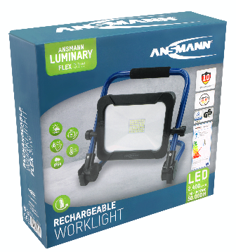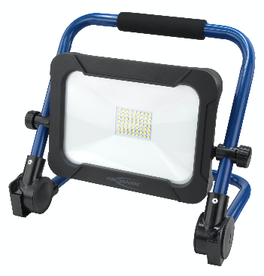

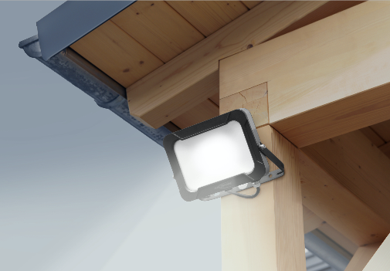

Bildanforderung
Bildmaterial zum Download finden Sie in unserem Mediaportal press-n-relations.mediamid.com unter dem Suchbegriff „ANSMANN-LED-Strahler-2019“. Selbstverständlich schicken wir Ihnen die Dateien auch gerne per E-Mail zu. Kontakt: nfo@press-n-relations.de

Weitere Informationen:  ANSMANN AG  Maximilian Dunkel  Teamleiter Kommunikation  Industriestraße 10, 97959 Assamstadt  Tel: +49 6294 4204 6397  e-Mail: mdunkel@ansmann.de  Web: www.ansmann.de | Presse- und Öffentlichkeitsarbeit:  Press’n’Relations GmbH  Natasa Forstner  Magirusstraße 33, 89077 Ulm  Tel.: +49 731 96 287-17  Fax: +49 731 96 287-97  e-Mail: nfo@press-n-relations.de  Web: www.press-n-relations.de

Über ANSMANN AG
1991 gegründet, gehört die ANSMANN AG heute mit ihren Geschäftsbereichen „Consumer“ und „Industrie“ zu den international führenden Unternehmen für Batterie-, Akku-, Lade-, Antriebstechnik und Lichttechnologie. Mit ihren fünf Tochtergesellschaften in Großbritannien, Frankreich, Schweden, China und Hongkong beschäftigt die ANSMANN AG insgesamt über 400 Mitarbeiter – unter anderem in den Bereichen Forschung, Entwicklung, Produktion und Vertrieb. Am Firmenhauptsitz in Assamstadt betreibt das Unternehmen einen Produktionsbereich, die zentrale Logistik und zudem ein UN-Testzentrum, das alle notwendigen Tests und Versuchsreihen für die Transporttauglichkeit von Lithium Akkus durchführt.

ANSMANN „Consumer“
Im Geschäftsbereich „Consumer“ entwickelt und produziert die ANSMANN AG ein großes Sortiment an Produkten für den Endverbraucher, die über Elektrofachmärkte, den technischen Fachhandel und Online vertrieben werden. Das breit gefächerte Portfolio reicht dabei von Batterien und Akkus über Ladegeräte hin zu mobiler Lichttechnik in Form von Taschen- und Stirnlampen sowie Handscheinwerfern. Unter dem Namen „ANSMANN 4 Kids“ sind darüber hinaus Nachtlichter und Babyphones erhältlich.
ANSMANN „Industrie“

Im Geschäftsbereich „Industrie“ entwickelt und produziert die ANSMANN AG OEM-Lösungen für die mobile Stromversorgung vielfältiger Anwendungen. Namhafte Hersteller weltweit vertrauen in ANSMANN Technologien unter anderem im Bereich der Akkupacks, Netzteile, Ladegeräte und Antriebstechnik. Diese werden zum Beispiel in Gartengeräten wie Akku-Rasenmähern, -Trimmern oder -Vertikutierern, der Medizintechnik, Logistik oder auch in Elektro-Rollstühlen sowie Kehr- und Saugmaschinen eingesetzt. Mit den jüngsten Bereichen „E-Bike/E-Mobility“ konzentriert sich ANSMANN auf klimafreundliche Mobilität und bietet innovative ganzheitliche Antriebssysteme – bestehend aus Akkupack, Steuereinheit, Motor und Display.

